Michal Tury 16.11.2000

Plynový oscilátor
Úloha
V plynovom oscilátore zmerajte dobu kmitu valčeka a výpočtom stanovte Poissonovu konštantu κ pre daný plyn.
Teória
Plynový oscilátor pozostáva zo sklenenej nádoby, precíznej trubky, cylindrického kmitajúceho telieska a z prívodnej trubky. Na dosiahnutie stabilných netlmených kmitov je potrebné, aby sa tlak plynu v trubici udržiaval na konštantnej úrovni tým, že straty cez netesnosti medzi valčekom a stenou trubky a cez otvor v trubke sa neustále dopĺňajú čerpadielkom. Stálym prítokom plynu sa v banke vytvorí mierny pretlak, ktorý spôsobí pohyb valčeka smerom nahor. Akonáhle valček svojou spodnou hranou odkryje otvor v trubici, tlak plynu klesne a klesne aj valček.
Ak sa valček vychýli z rovnovážnej polohy o vzdialenosť x, zmení sa tlak p o hodnotu Δp a platí pohybová rovnica:
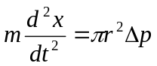
Takáto sila pôsobí na valček s hmotnosťou m a polomerom r. Pretože kmitanie valčeka je pomerne rýchle, môžeme proces, ktorý prebieha pri úniku plynu cez otvor v trubke považovať za adiabatický dej a použiť rovnicu:
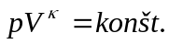
Deriváciou podľa V dostaneme:
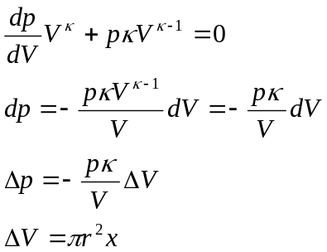
Dosadením dostaneme:
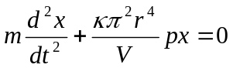
čo je diferenciálna rovnica netlmeného harmonického oscilátora. Keď položíme 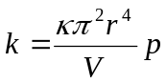 dostaneme tvar:
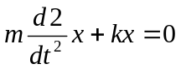
Kruhová frekvencia kmitov je daná vzťahom:
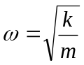
a doba kmitu:
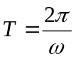
z čoho vychádza:
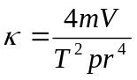
Podľa kinetickej teórie plynov sa Poissonova konštanta dá určiť podľa vzťahu:
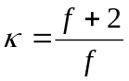
kde:
f – stupeň voľnosti molekuly plynu
jednoatómový plyn f = 3 = 1,68
dvojatómový plyn f = 2 = 1,40
trojatómový plyn f = 1 = 1,33
Metóda merania
Barometrický tlak zmeriame na začiatku aj na konci merania. Hodnoty r, m a V sú zmerané pred skompletizovaním aparatúry a sú uvedené pri meracom zariadení. Dobu kmitania meriame pomocou infračerveného snímača spojeného s vyhodnocovacím zariadením.
Postup práce
Presná sklenená banka so zábrusom je upevnená v stabilnom stojane. Do zábrusu je vsunutá sklenená trubica všade rovnakého vnútorného prierezu. V nej sa nachádza teliesko valcového tvaru, ktoré pred meraním spočíva v spodnej časti trubice na teflónovom medzikrúžku. Infračervený snímač je upevnený tiež na stabilnom stojane a je nastavený v priestore medzi značkami na trubici tak, aby lúč prechádzal stredom trubice. Signál zo snímača je spracovaný na digitálnom čítači. Pracovný postup pri spúšťaní aparatúry je priložený k úlohe.
Výsledkom merania je doba kmitu T. Pomocou vzťahu vypočítame hodnotu κ pre daný plyn. Na základe vzťahu pre relatívnu štandardnú neistotu merania veličiny κ, t.j.
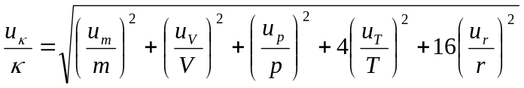
stanovíme jej odhad. Veličiny u_{m}, u_{V}, u_{p}, u_{T}, u_{r} sú neistoty merania (prípadne ich odhady) korešpondujúcich veličín.
Namerané hodnoty
p_{atm.} = 758 mm Hg stl. ⇒ p_{atm} = 101 129,3 Pa; 2r = 11,91 mm; m = 4,671 g; V = 1 133,3 cm²
i | k | t [s] | T[s]
1 | 501 | 164,3 | 0,3279
2 | 500 | 165,1 | 0,3302
3 | 500 | 164,0 | 0,3280
4 | 501 | 150,8 | 0,3010
5 | 700 | 228,9 | 0,3270
6 | 500 | 145,9 | 0,2918
7 | 500 | 160,8 | 0,3216
8 | 501 | 160,5 | 0,3204
9 | 500 | 162,2 | 0,3244
Výpočet
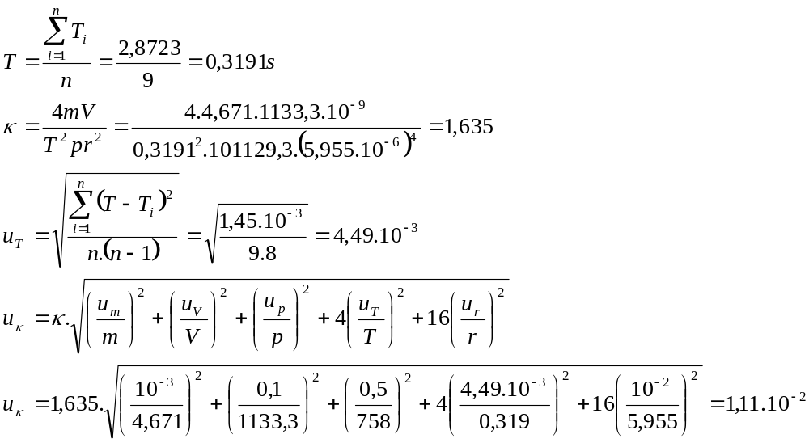
Záver
Z nameraných hodnôt sme vypočítali priemernú hodnotu doby kmitu a dosadili do vzorca pre výpočet Poissonovej konštanty a vyšlo nám, že táto sa rovná hodnote 1,635. Na základe horeuvedeného vzťahu sme ďalej vypočítali relatívnu štandardnú neistotu merania tejto konštanty. Podľa kinetickej teórie plynov by Poissonova konštanta mala pre dvojatómový plyn (čiže aj vzduch) mala byť 1,7, čiže naše meranie malo oproti tejto hodnote chybu 0,065, čo predstavuje 4 %.

